2012年全国各地中考数学解析汇编（按章节考点整理）
第二十一章 勾股定理
21.1 勾股定理
（2012广州市，7， 3分）在Rt△ABC中，∠C=90°，AC=9，BC=12，则点C到AB的距离是（ ）
A. 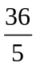 B. 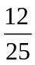 C. 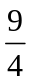 D. 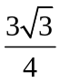
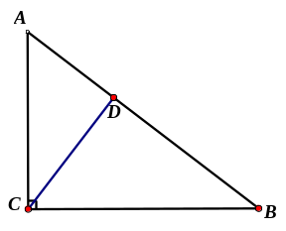
【解析】首先根据勾股定理求出直角三角形的斜边，利用直角三角形面积的两种求法，求出点C到AB的距离。
【答案】由勾股定理得AB=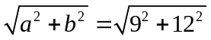=15,根据面积有等积式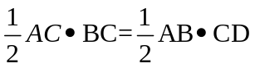，于是有CD=。
【点评】本题用了考查常用的勾股定理，直角三角形根据面积得到的一个等积式，列方程求线段CD的长。[来源:学|科|网Z|X|X|K]

（2012安徽，10，4分）在一张直角三角形纸片的两直角边上各取一点，分别沿斜边中点与这两点的连线剪去两个三角形，剩下的部分是如图所示的直角梯形，其中三边长分别为2、4、3，则原直角三角形纸片的斜边长是（ ）
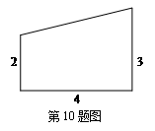
A.10 B.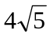 C. 10或 D.10或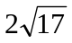
解析：考虑两种情况．要分清从斜边中点向哪个边沿着垂线段过去裁剪的.
解答：解：如下图，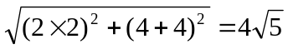，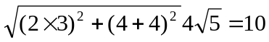
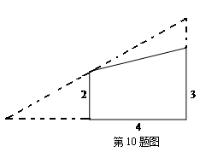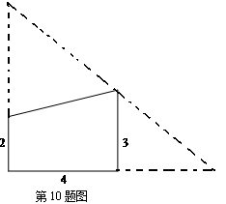
故选C．
点评：在几何题没有给出图形时，有的同学会忽略掉其中一种情况，错选A或B；故解决本题最好先画出图形，运用数形结合和分类讨论的数学思想进行解答，避免出现漏解．

(2012四川省南充市，14，4分) 如图，四边形ABCD中，∠BAD=∠BCD=90°，AB=AD，若四边形ABCD的面积是24cm²，则AC长是_____________cm.
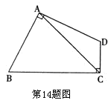
【解析】过点A作AE⊥BC于点E，AF⊥CD交CD的延长线于点F.则⊿ABE≌⊿ADF，得AE=AF，进一步证明四边形AECF是正方形，且正方形AECF与四边形ABCD的面积相等.则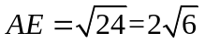，所以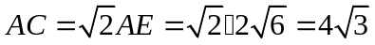.
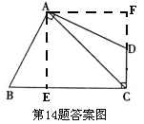
【答案】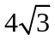cm.
【点评】本题考查了三角形的全等变换、正方形的性质以及勾股定理.解题的关键是正确的做出旋转的全等变换，将四边形的问题转化成正方形的问题来解决.
（2012山东省荷泽市，16(2),6）(2)如图，OABC是一张放在平面直角坐标系中的矩形纸片，O为原点，点A在x轴的正半轴上，点C在y轴的正半轴上，OA=10,OC=8，在OC边上取一点D,将纸片沿AD翻折，使点O落在BC边上的点E处，求D、E两点的坐标.
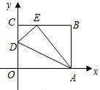
【解析】根据折叠问题及矩形的性质，可以利用勾股定理求出线段的长来确定点的坐标.
【答案】（1）依题意可知，折痕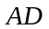是四边形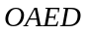的对称轴，
在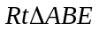中，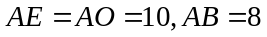,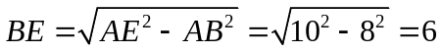,
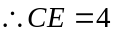,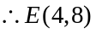.
在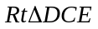中，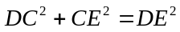，
又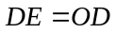,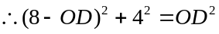,
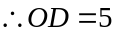,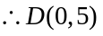.
【点评】在平面直角坐标系中，求点的坐标实质就是求这个点到两轴的距离，也就是求线段的长，求线段的就是利用勾股定理、三角函数或相似三角形的对应边成比例.

（2012贵州贵阳，8，3分）如图，在Rt△ABC中，∠ACB=90°，AB的垂直平分线DE交BC的延长线于F，若∠F=30°，DE=1,则EF的长（ ）
A.3 B.2 C. D.1
解析：由已知得，BF=2BD=AB，所以FC=AD,不难得到Rt△FEC≌Rt△AED,故得EC=ED=1,结合∠F=30°，∠FCE=90°，可得EF=2EC=2.
解答：选B．
点评：本题主要考查 “直角三角形中30°度角所对的直角边等于斜边的一半”的知识，也涉及到全等三角形的判定与性质，相对综合.

（2012浙江省嘉兴市，6，4分）如图,A、B两点在河的两岸,要测量这两点之间的距离,测量者在与A同侧的河岸边选定一点C,测出AC=a米,∠A=90° , ∠C=40° ,则AB等于( )米
A. asin4o° B. acos40° C.atan4o° D.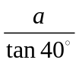[来源:Z。xx。k.Com]
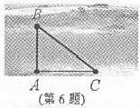
【解析】如图,在Rt△ABC中，∵∠A=90° , ∠C=40° , AC=a米,∴tan40°＝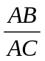,∴AB＝atan4o°, 故选C.
【答案】C.
【点评】本题要求适当选用三角函数关系,解直角三角形.

22.2 勾股定理的逆定理

22.3 直角三角形的性质[来源:学|科|网Z|X|X|K]
（2012浙江省湖州市，5，3分）如图，在Rt△ABC中，∠ACB=90⁰，AB=10，CD是AB边上的中线，则CD的长是（ ）
A.20 B.10 C.5 D.[来源:学*科*网]
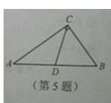
【解析】直角三角形斜边上的中线等于斜边的一半，故CD=AB=×10=5.
【答案】选：C．
【点评】此题考查的是直角三角形的性质，属于基础题。

( 2012年四川省巴中市,15,3)已知a、b、c是△ABC的三边长,且满足关系+|a-b|=0,则△ABC的形状为______
【解析】由关系+|a-b|=0，得c²-a²-b²=0,即a²+b²= c²，且a-b=0即a=b,∴△ABCJ是等腰直角三角形. 应填等腰直角三角形.
【答案】等腰直角三角形
【点评】本题考查非负数的一个性质: “两个非负数之和为零时,这两个非负数同时为零.”及勾股定理逆定理的应用.

（2012山东省青岛市，14，3）如图，圆柱形玻璃杯，高为12cm，底面周长为18cm，在杯内离杯底4cm的点C处有一滴蜂蜜，此时一只蚂蚁正好在杯外壁，离杯上沿4cm与蜂蜜相对的点A处，则蚂蚁到达蜂蜜的最短距离为 cm.
【解析】将圆柱展开，AB=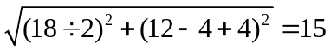Error: Reference source not found．
【答案】15
【点评】本题考查圆柱的侧面展开为矩形，关键是在矩形上找出A和B两点的位置，据“两点之间线段最短”得出结果．“化曲面为平面”，利用勾股定理解决．要注意展开后有一直角边长是9cm而不是18 cm.[来源:学科网ZXXK]
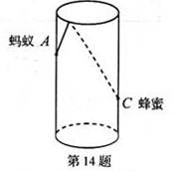

（2012，黔东南州，6）如图1，矩形ABCD中，AB=3，AD=1，AB在数轴上，若以点A为圆心，对角线AC的长为半径作弧交数轴的正半轴于M，则点M的坐标为（ ）[来源:学§科§网]
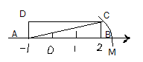
A、（2，0） B、（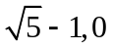） C、（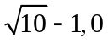） D、（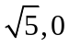）
解析：在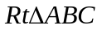中，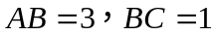，所以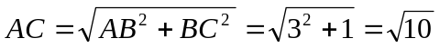，所以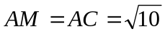，故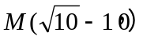.[来源:学&科&网]
答案：C.
点评：本题考查矩形、勾股定理、圆弧及数轴知识，是一道综合性的题目，比较简单，难度较小.

（2012陕西 16，3分）如图，从点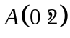发出的一束光，经轴反射，过点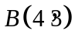，则这束光从点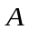到点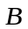所经过路径的长为．
【解析】设这一束光与轴交与点，作点关于轴的对称点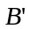，过作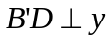轴
于点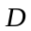．由反射的性质，知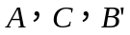这三点在同一条直线上．再由轴对称的性质知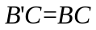．则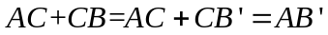．[来源:学科网ZXXK]
由题意得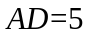，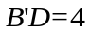，由勾股定理，得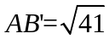．所以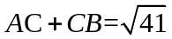．
【答案】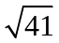
【点评】本题从物理学角度综合考查了平面直角坐标系中点的坐标应用、
轴对称性质以及勾股定理等.难度中等
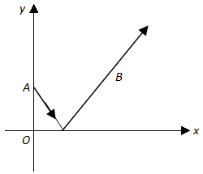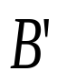
C
D

(2012贵州黔西南州，18，3分)如图6，在△ABC中，∠ACB=90°，D是BC的中点，DE⊥BC，CE∥AD，若AC=2，CE=4，则四边形ACEB的周长为______________．
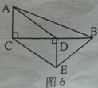
【解析】由于∠ACB=90°，DE⊥BC，所以AC∥DE．又CE∥AD，所以四边形ACED是平行四边形，所以DE=AC=2．
在Rt△CDE中，由勾股定理CD==2．又因为D是BC的中点，所以 BC=2CD=4．
在Rt△ABC中，由勾股定理AB==2．
因为D是BC的中点，DE⊥BC，所以EB=EC=4，所以四边形ACEB的周长=AC+CE+BE+BA=10+2．
【答案】10＋2．
【点评】本题是一个几何的综合计算题，尽管难度不大，但综合考查了平行四边形、垂直平分线的性质和判定，理清思路，找准图形中的相等线段，并不难解决．

(2012贵州六盘水，23，12分)如图12，小丽想知道自家门前小河的宽度，于是她按以下办法测出了如下数据：小丽在河岸边选取点A，在点A的对岸选取一个参照点C,测得∠CAD=30°；小丽沿河岸向前走30m选取点B，并测得∠CBD=60°.请根据以上数据，用你所学的数学知识，帮小丽计算小河的宽度.
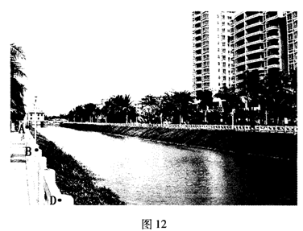
分析：先根据题意画出示意图，过点C作CE⊥AD于点E，设BE=x，则在RT△ACE中，可得出CE，利用等腰三角形的性质可得出BC，继而在RT△BCE中利用勾股定理可求出x的值，也可得出CE的长度．[来源:Z§xx§k.Com]
解答：解：过点C作CE⊥AD于点E，
由题意得，AB=30m，∠CAD=30°，∠CBD=60°，
故可得∠ACB=∠CAB=30°，
即可得AB=BC=30m，
设BE=x，在Rt△BCE中，可得CE= 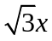，
又∵BC²=BE²+CE²，即900=x²+3x²，
解得：x=15，即可得CE= 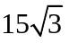m．[来源:学.科.网Z.X.X.K]
答：小丽自家门前的小河的宽度为m．
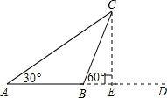
点评：此题考查了解直角三角形的应用，解答本题的关键是画出示意图，将实际问题转化为解直角三角形的问题，注意直角三角形的构造，难度一般．

